2021年专升本线上缴费指导说明

一、迎新系统网站登录
使用电脑、笔记本登录网站: http://yx.whxy.edu.cn/yxwz/（不支持手机登录）。
注：请使用身份证号作为登录账号，初始密码为身份证后六位
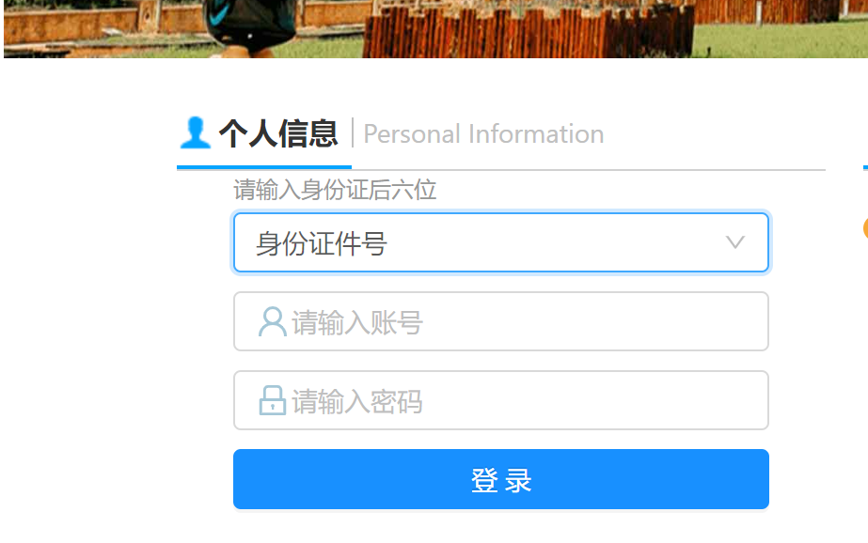

二、自助报到
点击“自助报到”，按照提示再点击“网上缴费”
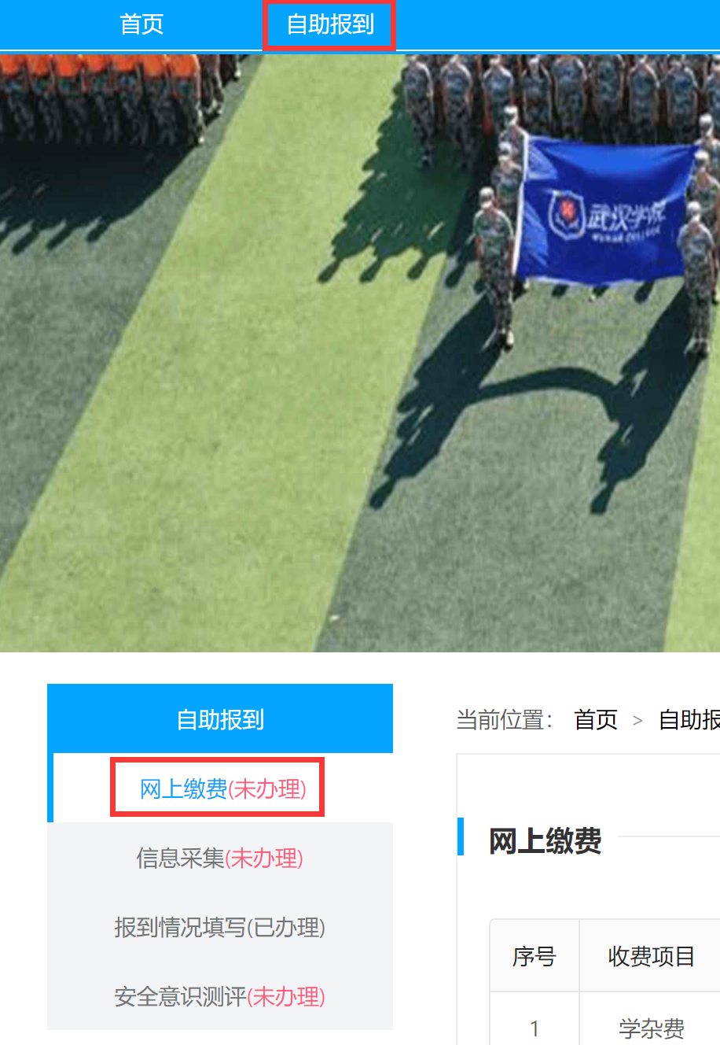

三、网上缴费
进入收费系统页面，点击“学费缴纳”核对总金额，确认金额后直接下一步，见下图：
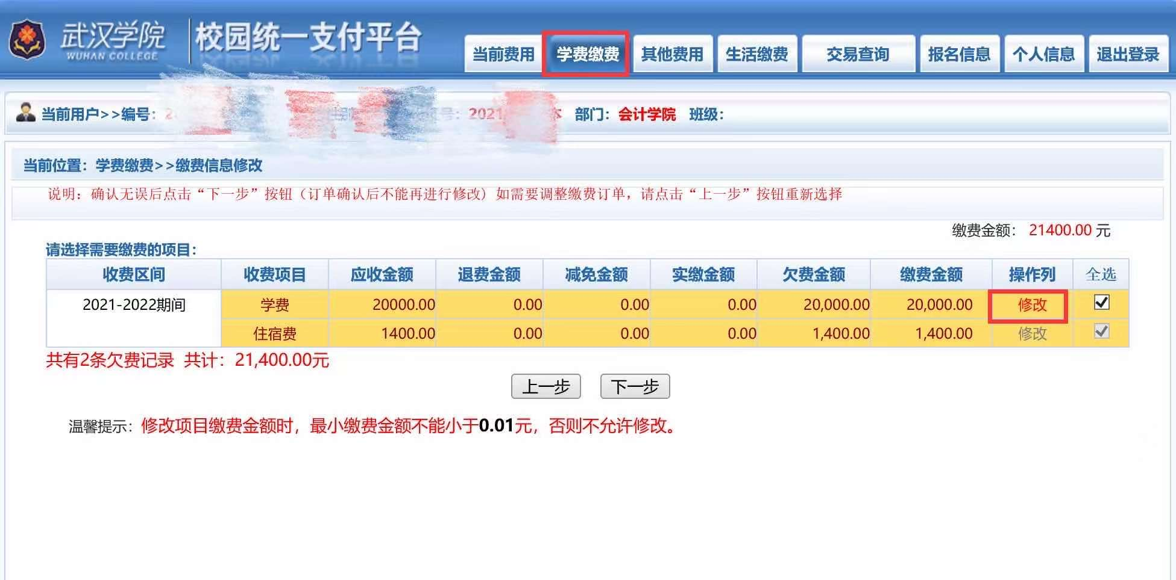
有生源地助学贷款的同学，线上缴费点击“修改”可以将学费金额改成减去助学贷款金额后的余额再缴纳，住宿费不能修改；如果选择现场缴费，缴费时请出示《生源地助学贷款受理证明》，财务直接按减去受理证明上贷款金额的余额收取。
完成缴费的同学开学后将《生源地助学贷款受理证明》交给辅导员。

四、支付方式
1、支持银联卡、支付宝、微信三种支付方式，同学家长和同学们都可以缴纳
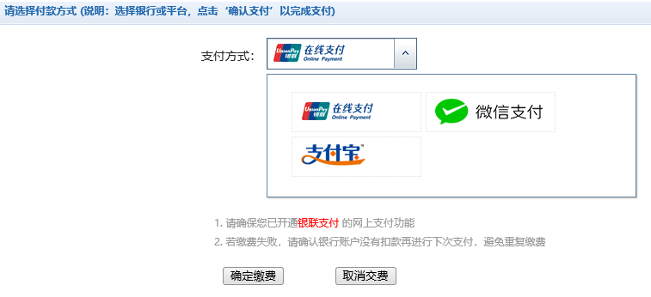
2、在线支付是银联支付，选择“直接付款”快捷支付方式；支付宝和微信支持扫描支付。
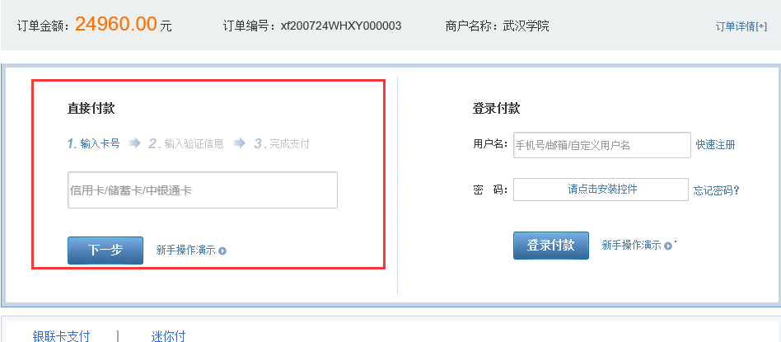

注意: （1）微信或支付宝支付避免限额，提前将钱足额转入微信或支付宝钱包。
- 银联支付如遇限额先区分银行卡是一类卡还是二类卡，或单笔是否有限额（以咨询各银行客服回复为准，一类卡一般为持卡人在该银行办理的第一张储蓄卡），银行二类卡当天使用限额为1万。

五、缴费明细及电子票据查询
缴费成功后，可在“交易查询”中自行查询缴费明细和电子票据，电子票据可下载后反复打印。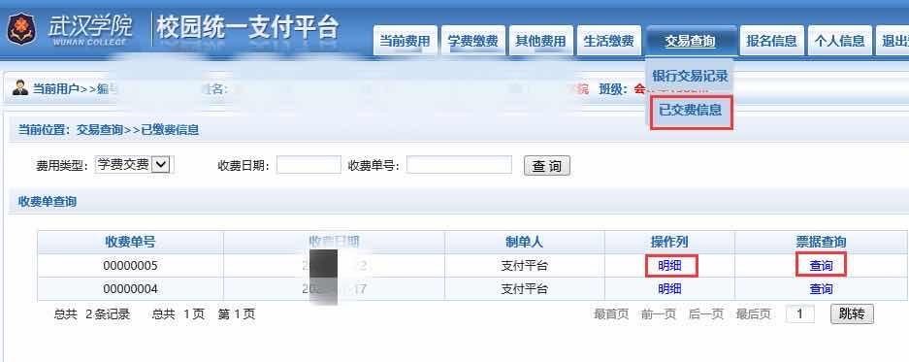

2021年8月

